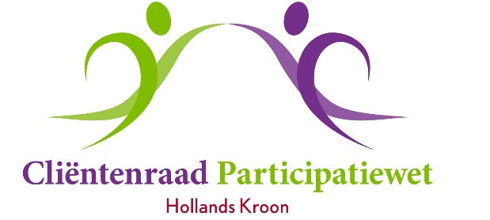
Vergadering 21 mei 2019
Aanvang 13.30 uur
Locatie: Kroondomein, ‘de gouden kooi’
Burg. Mijnlieffstraat 1, Anna Paulowna

Agenda

1. Opening en mededelingen

2. Vaststellen van de agenda

3. Verslag van 26 maart 2019

4. Actielijst en ingekomen/uitgaande post
- actielijst
- ingekomen post
- uitgaande post

5. Adviezen & brieven aan en antwoorden van colleges
- armoedeval etc bespreken met cuip team (14 uur)

6. Team cuip (14 uur)
- problematiek website
- adviezen (zie 5) bespreken

7. Ziektekosten pakketten (Unive)
- Reactie gemeente op ons advies
- overzicht premies en vergoedingen

8. Huishoudelijk reglement
- jaarlijkse check
- roulatie bestuursleden

9. Takenlijst (taakverdeling)
- toevoegen
- workshop 2019 ->5 november 2019

10. Facebook

11. Rondvraag

12. Sluiting

